授業展開例No.1 |  | 学年 | １ | 教科 | 図画工作科 | 本時 | ２／２ | 実施月 | １０
単 元 | イラストを動かそう
本時の目標 |  | イラストに合った動きを画面上で表現する
使用ソフトウェア |  | ＜ビジュアルプログラミング＞ ビスケット
プログラミング的思考力との関連 |  |  |  |  | イラストの動きを思考錯誤しながら論理的に考える。
展開
 | 学 習 活 動 ※教師の支援 ◆思考ツールの活用 ☆評 価
15  30  40 | イラストに合った動きを表現しよう  ※ビスケットで絵を描く方法を  復習する。  〇イラストを描こう  ・ロケットを飛ばしたい  ・魚を泳がせたい  ※操作方法や学習内容を理解しやすくするために、教師が作った例を用意しておく。  ・流れ星を作りたい  イラストに動きをつけよう  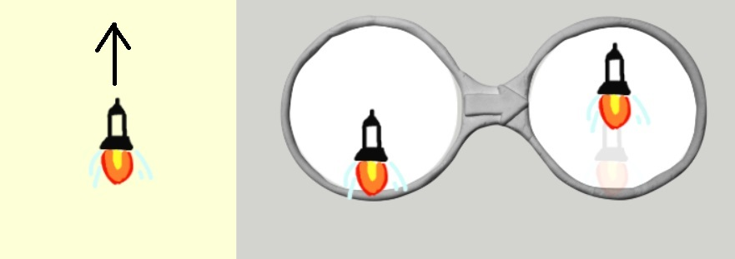  ◆動きを言語化し、作品の説明をしやすくするために、フローチャートを活用する。  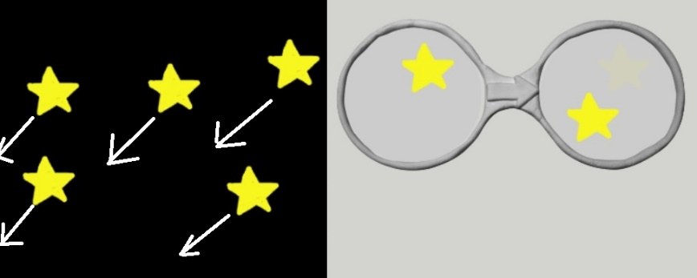  〇友達と発表し合おう  ・ロケットが上昇しています  ・流れ星がいっぱいです  ・かっこいいね  〇振り返りをしよう  ☆イラストに合った動きを表現することができたか（画面、発表）  step

